**Следить за соблюдением ребенком основных гигиенических правил при рисовании и письме.**

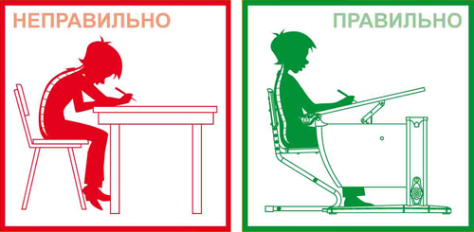

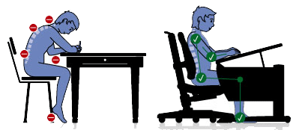

Успешность формирования навыка письма, и особенно почерк, во многом зависят от того, соблюдаются ли при рисовании и письме основные гигиенические правила. Они не сложны, но чаще всего им уделяется внимание лишь на первых порах, а потом все сидят “как сидят” и ручку держат “как держится”. Конечно, научить ребенка правильно сидеть и правильно держать ручку — задача не из легких,-тем более, что к 5—6 годам уже складывается определенная поза при рисовании и письме, часто неправильная, и неправильный способ держания ручки.

Выделяя последовательность того, **чему надо научить ребенка перед тем, как начинать писать,** следует подчеркнуть три основных момента:

**1) научить ребенка соблюдать правильную позу при рисовании и письме;**

**2) научить ребенка правильно держать карандаш (ручку);**

**3) научить ребенка правильно координировать движения пальцев, кисти, предплечья, плеча при рисовании и письме.**

Почему это так важно? Главное потому, что правильная поза, правильное положение ручки и правильная координация движений позволяют сформировать правильную технику письма, правильный графический навык, а значит, сделать письмо удобным, четким, быстрым.

Безусловно, писать можно и в не очень удобной позе, выворачивая постоянно немеющую руку и затекшее плечо, но тогда трудно говорить о качестве и скорости письма. Да и вряд ли можно надеяться, что при такой технике удастся не думать о том, как это делается.

Очень часто ребенок видит, что плохо пишет, и нередко это бывает связано с неправильной техникой письма, но сам не осознает этого, не знает и не понимает, какие именно движения более эффективны, просты и доступны. Не следует забывать, что исправить неправильную позу или неверную технику письма, к которой привык ребенок, не просто трудно, но чаще всего невозможно.

Все эти правила несложны, но освоить правильную посадку, способ держания ручки и технику письма возможно только при постоянном и направленном внимании взрослых (педагога, воспитателя, родителей). К сожалению, на практике постоянного и целенаправленного внимания к этим “мелочам” не получается. Сказывается и то, что нередко дети сидят за чересчур маленькими или не по росту большими столами, а ручку держат “как удобно”.

Следует подчеркнуть, что замечания взрослых, типа — “опять сидишь неправильно” или “неправильно держишь ручку”, а чаще — “плохо сидишь” и “плохо держишь ручку”, ничего не меняют, а главное — не могут изменить. Ребенок должен понимать и четко представлять себе, что значит хорошо, правильно и что именно неправильно, плохо. При этом нужно не только объяснить, как правильно, но и показать, найти вместе с ребенком наиболее удобный для него вариант правильной позы или правильного положения ручки. Важно также, чтобы ребенок понял и почувствовал удобство правильной позы и правильного положения ручки. Довольно часто при жалобах на плохой почерк ни учитель, ни родители не принимают во внимание лишь один элемент положения кисти: на какую часть кисти опирается рука при письме. Если не на мизинец, а на тыльную часть, то письмо становится неудобным, затруднено продвижение руки по строке, невозможно правильное положение ручки и т. п. Четкий (не говоря уже о красивом) почерк в этом случае просто невозможен.

**Как надо сидеть при письме?**

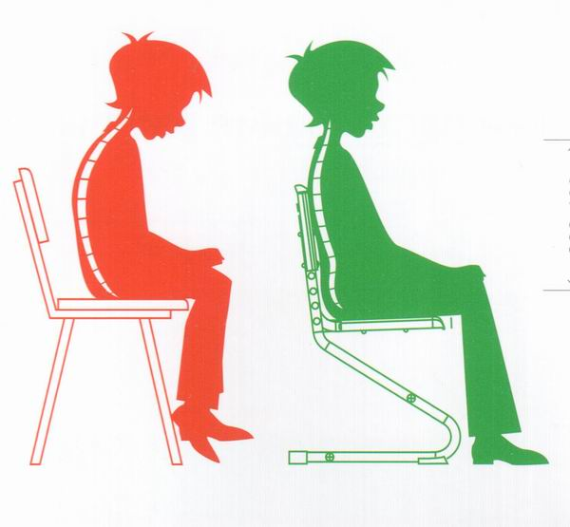

**Правила по гигиене письма:**

1. **Сидеть при письме прямо, не сгибаясь.**
2. **Держать оба локтя таким образом, чтобы они не опирались на стол или,в крайнем случае, опирались на него равномерно.**
3. **Придерживать тетрадь (бумагу) левой рукой (для праворуких).**
4. **Писать прямо, а наклон будет создаваться за счет наклонного положения тетради (бумаги).**

Стол и стул, за которыми сидит ребенок, должны соответствовать его росту. Стул можно поставить так, чтобы передняя правая ножка находилась на одной линии с краем стола, левая же должна отстоять на 7—10 см от линии края стола. Туловище следует держать прямо, не сгибая ни вперед, ни в стороны, не опуская плечи, оба плеча должны быть на одной высоте. Грудь не должна касаться стола (расстояние от стола до груди равно примерно ширине ладони). Ноги согнуты под прямым углом в бедрах и в коленях, опираются всей стопой на подставку для ног или на пол. Голова должна быть слегка наклонена вперед, чтобы глаза находились на расстоянии 20— 30 см от тетради (бумаги). Для ребенка маленького роста это расстояние может быть чуть меньше. Впрочем, не обязательно измерять это расстояние линейкой, попросите ребенка сесть прямо, пусть он положит руки на стол (не опираясь локтями) и вытянет пальцы. У кончиков его пальцев должна лежать тетрадь при письме (и книга при чтении). Локти пишущего ребенка должны немного выступать за край стола и находиться на расстоянии около 10 см от туловища. Такая поза не только делает письмо удобным, но и позволяет сохранить работоспособность, предотвращает нарушения зрения и осанки.

Крышка стола (парты) во время письма должна быть наклонной. Это очень важно для охраны зрения и снижения утомления мышц шеи и спины. Наклонное положение позволяет видеть книгу, тетрадь под наибольшим углом зрения и наименьшем наклоне головы, а также значительно облегчает аккомодацию глаз при письме.

**Итак, правильная поза при письме:**

**- сидеть прямо;**

**- опираться спиной на спинку стула;**

**- не опираться грудью на стол;**

**- ноги держать прямо, стопы на полу или подставке;**

**- туловище, голову, плечи держать ровно;**

**- обе руки на столе, опираются о край стола, локти выступают за край стола.**

Однако правильная поза при письме это еще не все. Не менее важно, как лежит бумага, тетрадь. От ее положения зависит не только четкость почерка, но и возможность сидеть правильно. Попробуйте сами и вместе с ребенком положить тетрадь прямо перед собой, затем чуть сдвиньте ее вправо, чтобы нижний левый край тетради (листа бумаги) находился на середине груди, и вы легко убедитесь, что в первом положении (тетрадь лежит прямо) писать очень сложно. Второй вариант (наклонное положение тетради) позволяет не только правильно сидеть, но более легко и свободно передвигать руку по строке от начала к концу. По мере заполнения листа тетрадь продвигается вверх. Сначала левая рука поддерживает тетрадь снизу, а когда страница заполняется внизу — сверху.

**Использованная литература:**

М.Безруких "Как научить ребенка писать красиво"

Сайт: http://womanadvice.ru ; http://www.uspeh-centr.ru.